Лабораторна робота № 36

ПЕРЕВІРКА ТА РЕГУЛЮВАННЯ ФОРСУНОК

ДИЗЕЛЬНОГО ДВИГУНА

Мета роботи

Засвоєння прийомів перевірки герметичності сполучень форсунки та регулювання тиску впорскування палива на стенді моделі НІІАТ–625. Засвоєння симптомів несправностей та методики постановки діагнозу, усування несправностей.

Устаткування та прилади

- Стенд моделі НІІАТ–625 (рис.36.1).
- Ручний пневматичний насос.
- Секундомір.
- Ключ (14) і викрутка.
- Форсунки двигунів, що перевіряють, ЯМЗ–238 і КамАЗ–740.
- Плакати та схеми.

Зміст і порядок виконання роботи

У дизельних двигунах робочий цикл відбувається в результаті стиску повітря, впорскування в нього палива, запалення та згоряння робочої суміші, що утворилася.
Форсунка призначена для впорскування певної кількості дрібно розпиленого палива в камеру згоряння.
Протягом одиничного впорскування палива в циліндр двигуна змінюється тиск впорскування та умови перемішування часток палива з повітрям. На початку і наприкінці впорскування струмінь палива дробиться на порівняно великі краплі, а в середині відбувається саме дрібне розпилювання. Отже швидкість витікання палива через отвори розпилювача форсунки змінюється нерівномірно за весь період впорскування.
Помітний вплив на швидкість витікання початкових і кінцевих порцій палива в циліндр двигуна здійснюють пружини запірної голки форсунки. При збільшенні стиску пружини розміри краплі палива на початку і наприкінці подачі зменшуються. Це спричиняє збільшення середнього значення тиску в системі живлення, що погіршує роботу двигуна при малій частоті обертання колінчатого вала і цикловій подачі.
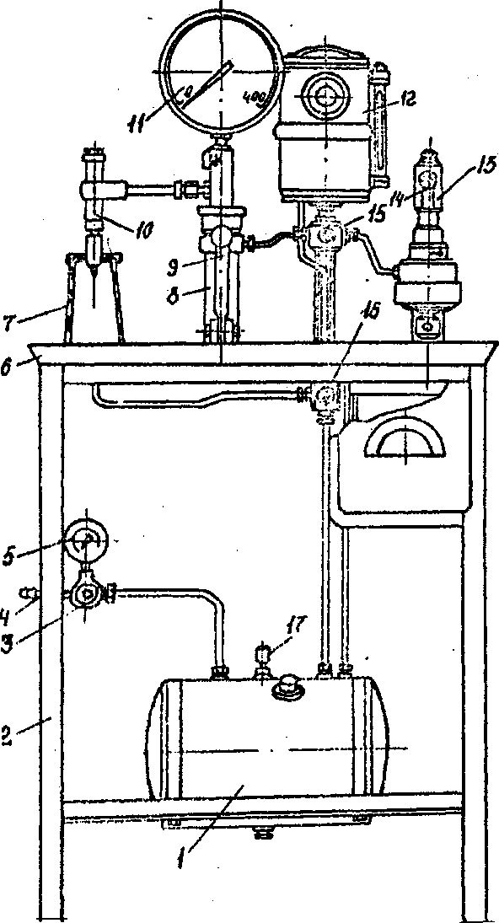

Рис.36.1. Стенд моделі 625 для перевірки форсунок і плунжерних пар:
1 – паливний бак; 2 – стіл; 3 – голчастий повітряний клапан; 4 – штуцер для підключення стисненого повітря; 5 – повітряний манометр; 6 – ванна;
7 – склянка для установки форсуки, що перевіряється; 8 – прилад для перевірки форсунки; 9 – важіль насосу; 10 – форсунка, що перевіряється; 12 – бачок із паливом;13 – прилад для плунжерних пар; 14 – навантажувальний важіль приладу; 15 – кран подачі палива до приладів; 16 – кран керування; 17– запобіжний клапан

Зменшення стиску пружини негативно впливає на процеси згоряння, призводячи до збільшення витрати палива і підвищення задимлення. Оптимальне зусилля стиску пружини рекомендується заводом-виготовлювачем і регулюється в процесі експлуатації на стендах.
Процеси впорскування палива в значній мірі визначаються також технічним станом розпилювача, а саме діаметром його отворів і герметичністю запірної голки. Збільшення діаметра соплових отворів знижує тиск впорскування і змінює будову факела розпилювання палива (рис.36.2). У факелі розрізняють серцевину 1, що складається з великих краплин і цілих струмків палива, середню зону 2, що складаються з великої кількості великих крапель, зовнішню зону 3, що складається із дрібно розпилених краплин.

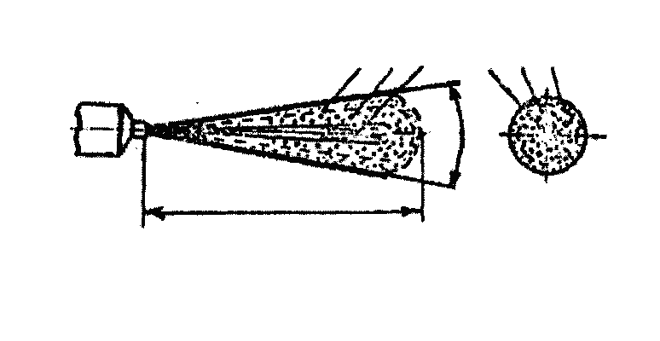
2
1
2
3
3
1
γ
l

Рис.36.2. Факел розпилювання палива: 1 – серцевина; 2 – середня зона;
3 – зовнішня зона; l – довжина факела; γ – кут конуса факела

Утворення факела і його далекобійність залежать від тиску впорскування, діаметра соплового отвору, щільності і рухливості повітря. Чим більше тиск впорскування і діаметр соплового отвору, тим сильніше проникає факел у глиб камери згоряння. Потоки повітря в камері згоряння відхиляють факел палива, що впорскується, вздовж напрямку свого руху.
Під час експлуатації форсунок варто враховувати, що засмічення або закоксування хоча б одного отвору в багатосопловому розпилювачі приводить до перекручування будови факелів розпилення палива, а в підсумку – до порушення сумішоутворення і процесу горіння.
На дизельних двигунах ЯМЗ, КамАЗ і ЗИЛ застосовуються форсунки закритого типу з фіксованим розпилювачем і з гідравлічним керуванням голкою (рис.36.2). Форсунки зазначених автомобільних дизелів відрізняються незначними конструктивними змінами, способами кріплення в головці циліндрів, а також кількістю соплових отворів розпилювача і величиною тиску підйому голки розпилювача. Двигун КамАЗ–740 має форсунки, розпилювач яких має чотири соплових отвори і тиск підйому голки 18,0±0,5 МПа; у двигунів ЯМЗ відповідно отворів чотири і тиски 19,5...20,2 МПа; у двигуна ЗИЛ–645 – отворів два і тиски 18,5±0,5 МПа, у двигуна РАБА–МАН – отвір один, а тиск відповідає 18 МПа.
Регулювання тиску підйому голки розпилювача, залежно від конструкції форсунки, здійснюють регулювальним гвинтом або установкою шайб. Зміна товщини шайб у двигуна КамАЗ–740 на 0,05 мм змінює тиск підйому голки форсунки на 0,30...0,36 МПа.
Вприскування палива новою форсункою супроводжується характерним різким звуком, але якщо у форсунки, що була в роботі, цей звук відсутній, то це не означає, що форсунка несправна.
У випадку закоксування отворів розпилювача варто розібрати форсунку, прочистити деталі дерев’яним шкребком, просоченим дизельним маслом і промити їх у бензині. Соплові отвори прочистити сталевим дротом діаметром 0,25 мм.
Чистити розпилювач гострими, твердими предметами або наждаковим папером не дозволяється.
При підтіканні палива по конусу розпилювача або заїданні голки варто замінити корпус розпилювача з голкою.
Перед зборкою розпилювач і голку ретельно промити в чистому бензині і змазати попередньо вистояним та профільтрованим дизельним паливом.
При затягуванні гайки розпилювача потрібно попередньо піджати розпилювач із упором у конусний торець до повного стиску пружини. Момент затягування розпилювача 70...80 Н·м.
Перш ніж встановити форсунку в головку циліндра, варто очистити від бруду гніздо форсунки і перевірити наявність і стан ущільнювальної шайби (кільця).
Більшість несправностей форсунок виникає в наслідок застосування забрудненого і низькоякісного палива, а також у результаті тривалої роботи двигуна на малій частоті обертання колінчатого вала в режимі холостого ходу.
На малій частоті обертання різко падає тиск впорскування, паливо розпорошується недостатньо, підтікає, не повністю згоряє, відпрацьовані гази здобувають темні кольори, що нерідко супроводжується підгорянням соплових отворів форсунок.
Для перевірки справності форсунки під час роботи необхідно послабити штуцер цієї форсунки, для того, щоб паливо випливало назовні і не надходило у форсунку та на малій частоті обертання колінчатого вала спостерігають за роботою двигуна.
Якщо після вимикання форсунки частота обертання колінчатого вала зменшується, перебої в роботі циліндрів стануть помітнішими та задимленість відпрацьованих газів не зміниться, то форсунка вважається справною. Якщо ж частота обертання і перебої не змінюються, а задимленість газів зменшується, то це вказує на несправність форсунки. ЇЇ варто зняти та відремонтувати.
Несправності форсунок при експлуатації можна виявити лише частково, більшість їх визначають лише під час перевірки за допомогою спеціального устаткування.
Основними ознаками несправності форсунок є:
- ускладнений запуск двигуна – знижений тиск впорскування форсункою палива, розробка її соплових отворів;
- перебої та нерівномірність у роботі циліндрів двигуна – відхилення в регулюванні форсунок;
- втрата двигуном потужності залежить від кількості палива, що подається в циліндри двигуна та протікання процесів запалення та горіння.
Протікання процесів згоряння залежить від тиску відкриття форсунки і її технічного стану.
Перевірити герметичність сполучень форсунки. Перед перевіркою форсунки необхідно підготувати стенд:
- відвернути заливну пробку та заповнити бак через вирву відстояним дизельним паливом, після чого загорнути пробку і закрити кран-трійник;
- відкрити кран бака і за допомогою стисненого повітря заповнити бачок паливом (на 3/4 рівня мірної трубки), закривши потім кран;
- відкрити кран-трійник і випустити повітря з бака (стрілка манометра повинна показати нуль);
- повернути ручку крана бачка убік приладу для перевірки форсунки.
Перевірку здійснювати в такій послідовності:
- установити форсунку, на прилад, з’єднавши її штуцер з гайкою приладу;
- відкрити випускний клапан і підкачувати паливо важелем для видалення повітря із трубопроводу і приладу доти, поки не припинитися поява бульбашок повітря, потім випускний клапан закрити;
- прокачуючи паливо важелем до початку його надходження із соплових отворів розпилювача форсунки; відпустити контргайку регулювального гвинта форсунки;
- прокачуючи паливо важелем, повільно закручувати регулювальний гвинт форсунки, піднявши тиск за показниками манометра до 30 Мпа;
- зафіксувати за секундоміром час, протягом якого тиск упаде з 28 до 23 МПа (по нормі цей час не менш 17 с);
- перевірити наявність підтікання палива в місцях сполучень форсунки, звернувши особливу увагу на розпилювач (при Р=30...23 Мпа протягом 1...2 хв. Підтікання допускається тільки через отвір регулювального гвинта).
Відрегулювати тиск початку підйому голки і якість розпилення палива форсункою:
- повільно підвищувати тиск у порожнині форсунки важелем, спостерігаючи за показаннями манометра;
- визначити початок підйому голки форсунки по величині тиску, при якому починається впорскування палива;
- довести до норми тиск початку впорскування за допомогою регулювального гвинта і закріпити гвинт контргайкою (тиск початку впорскування палива по нормі 15±0,5 Мпа);
- зробити кілька хитань у швидкому темпі важелем, спостерігаючи за якістю розпилення (струмені не повинні мати згущень і великих крапель; початок і кінець впорскування повинні бути чіткими та супроводжуватися глухим тріском);
- припинити подачу палива до приладу поворотом ручки крана і скинути тиск у приладі через випускний клапан.
Отримані результати занести в табл.36.1, зрівняти з нормативними даними та зробити висновок про технічний стан форсунки.

Таблиця 36.1

Протокол випробувань форсунки

Параметр, що перевіряється | Одиниця  вимірів | Норма за ТУ | Фактично отримано | Примітка
Час падіння тиску з 28 до  23 Мпа | с | 17...45*
Тиск підйому голки | Мпа | 15±0,5
Якість розпилу | – | Відповід–ність ТУ

Примітка. Припустимий час падіння тиску до 23 МПа – 17...45 с при
кінематичній в’язкості дизельного палива 3,5...6 мм/с і температурі 20°С.

Контрольні запитання

- З яких стадій складається протікання процесів впорскування палива?
- Для яких цілей необхідна форсунка, її пристрій і принцип дії?
- Які характерні несправності мають форсунки і їхні ознаки?
- Назвіть симптоми несправностей форсунки. Методика постановки діагнозу.
- Які існують засоби усунення несправностей форсунки?

